Nama dan NIM : Muhamad Nur Isnan ( 123250011 )
Gina atiyatul Alifa (123250032 )
===================== Soal studi kasus projek alpro =========================
1. Di sebuah toko buah bernama Segar Jaya, seorang pembeli datang untuk membeli beberapa jenis buah. Toko tersebut menyediakan tiga pilihan buah, yaitu apel, jeruk, dan anggur, masing-masing dengan harga Rp10.000, Rp8.000, dan Rp15.000 per buah. Setiap kali ingin membeli, pembeli akan diminta untuk memilih nama buah dan memasukkan jumlah yang diinginkan. Jika pembeli salah memasukkan nama buah yang tidak dijual, maka program akan menampilkan pesan bahwa buah tersebut tidak tersedia dan meminta input ulang. Pembeli diperbolehkan menambahkan pembelian berkali-kali selama ia masih ingin berbelanja. Setelah pembeli memutuskan untuk berhenti, program akan menampilkan total harga keseluruhan dari semua buah yang dibeli.
2. Di sebuah toko buku bernama Tinta Ilmu, pembeli dapat memilih berbagai buku yang tersedia. Ketika program dijalankan, sistem pertama-tama akan menampilkan menu utama yang terdiri dari tiga pilihan: melihat daftar buku, menambahkan buku ke keranjang belanja, dan pembayaran. Pada menu daftar buku, pembeli bisa melihat judul buku beserta harga masing-masing. Jika pembeli memilih menu menambahkan buku, program akan meminta pembeli memasukkan judul buku yang ingin dibeli serta jumlah eksemplarnya. Setiap buku yang dipilih akan otomatis dimasukkan ke dalam keranjang. Setelah satu buku ditambahkan, pembeli akan ditanya apakah ingin menambah buku lainnya. Jika memilih "ya", proses input buku akan berulang; jika "tidak", program kembali ke menu utama.
Ketika pembeli memilih menu pembayaran, sistem akan menghitung total harga seluruh buku yang telah dimasukkan ke dalam keranjang. Jika keranjang masih kosong, program akan memberi peringatan bahwa belum ada buku yang dipilih. Namun jika sudah ada isinya, program akan menampilkan daftar pembelian lengkap mulai dari judul, jumlah, harga satuan, hingga total harga keseluruhan yang harus dibayar. Setelah pembayaran selesai, pembeli akan diberi ucapan terima kasih karena telah berbelanja di Tinta Ilmu.
3. sebuah sekolah ingin membuat system sederhana untuk membuat guru dalam menghitung nilai akhir siswa. untuk itu dibuatlah sebuah program yang dapat menerima input berupa nama siswa, nilai harian, nilai UTS, dan nilai UAS. program kemudian menghitung rata rata dari ketiga nilai tersebut menggunakan fungsi khusus. Setelah rata-rata diperoleh, sistem akan menentukan apakah siswa tersebut lulus atau tidak berdasarkan standar kelulusan, yaitu nilai minimal 75. Dengan adanya program ini, proses penilaian menjadi lebih cepat, lebih praktis, dan mengurangi kemungkinan kesalahan perhitungan manual.
4. Restoran Kita membutuhkan sistem kasir sederhana untuk membantu menghitung total pesanan pelanggan. Program ini menampilkan enam menu yang tersedia beserta harganya. Pelanggan memilih menu dan jumlah pesanan, lalu program otomatis menghitung subtotal dan menambahkannya ke total pembayaran. Sistem juga menanyakan apakah pelanggan ingin menambah pesanan lagi. Setelah pelanggan selesai memesan, program menampilkan total akhir yang harus dibayar. Dengan program ini, proses pemesanan menjadi lebih cepat dan mengurangi kesalahan hitung.
5. Andi adalah seorang mahasiswa yang baru saja mendapatkan nomor Telkomsel pertamanya. Untuk mengelola kuota internet dan pembelian paket secara praktis, ia mengunduh aplikasi My Telkomsel. Saat pertama kali membuka aplikasi, Andi diminta untuk mendaftar akun dengan memasukkan nama dan nomor HP. Setelah berhasil mendaftar, ia mendapatkan saldo awal sebesar Rp 100.000. Andi kemudian login dan memilih menu “Beli Paket” untuk membeli paket internet 15GB seharga Rp 50.000. Karena saldo mencukupi, pembelian berhasil dan saldo Andi berkurang menjadi Rp 50.000.
Beberapa hari kemudian, Andi mencoba membeli paket lain yang harganya Rp 70.000, tetapi sistem menolak pembelian karena saldo tidak mencukupi. Aplikasi menampilkan pesan “Saldo tidak cukup”, sehingga Andi memutuskan untuk tidak melanjutkan pembelian. Pengalaman Andi ini menunjukkan bagaimana aplikasi My Telkomsel membantu pengguna mengelola pembelian paket secara aman dan terkontrol melalui sistem login dan validasi saldo.

===================== sisa soal =========================================
Nama : Muhamad Nur Isnan
NIM : 123250011
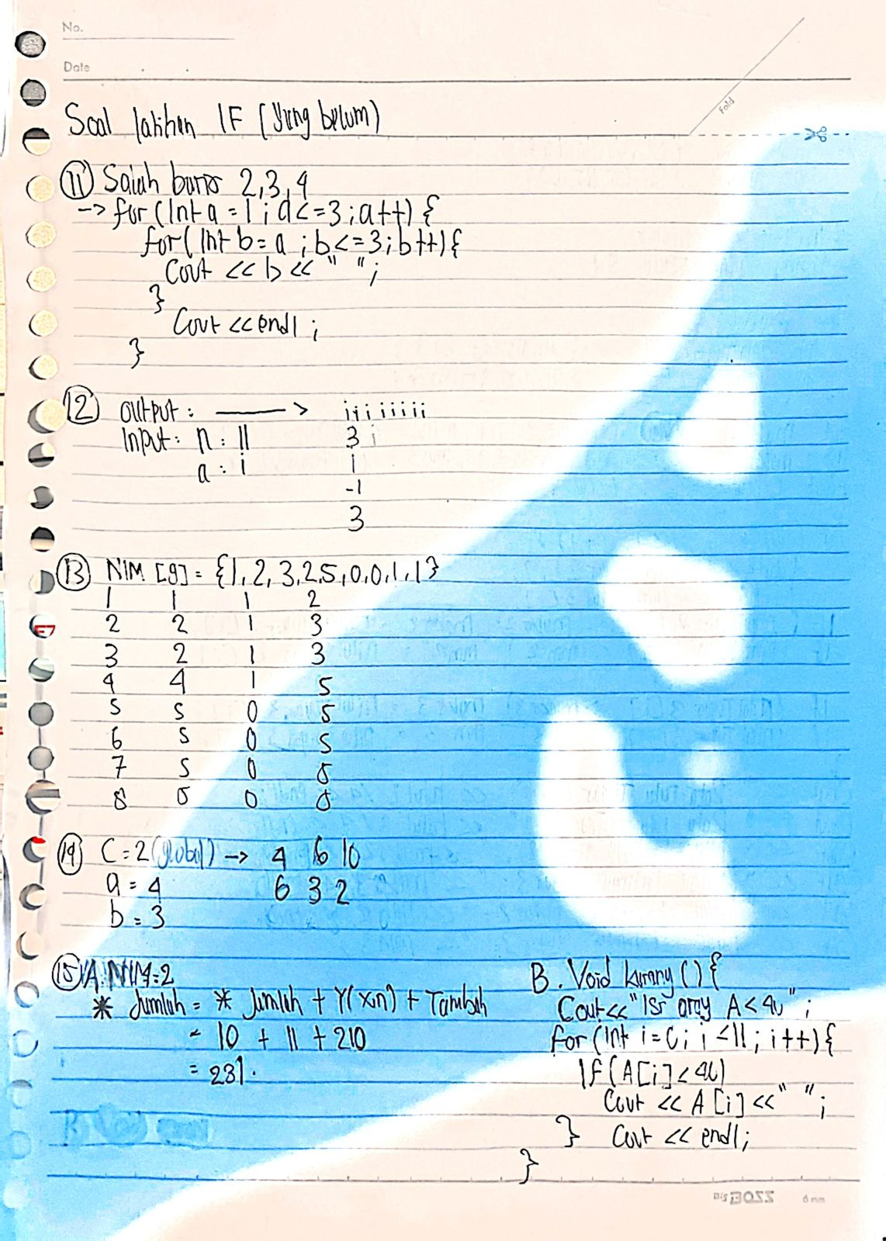

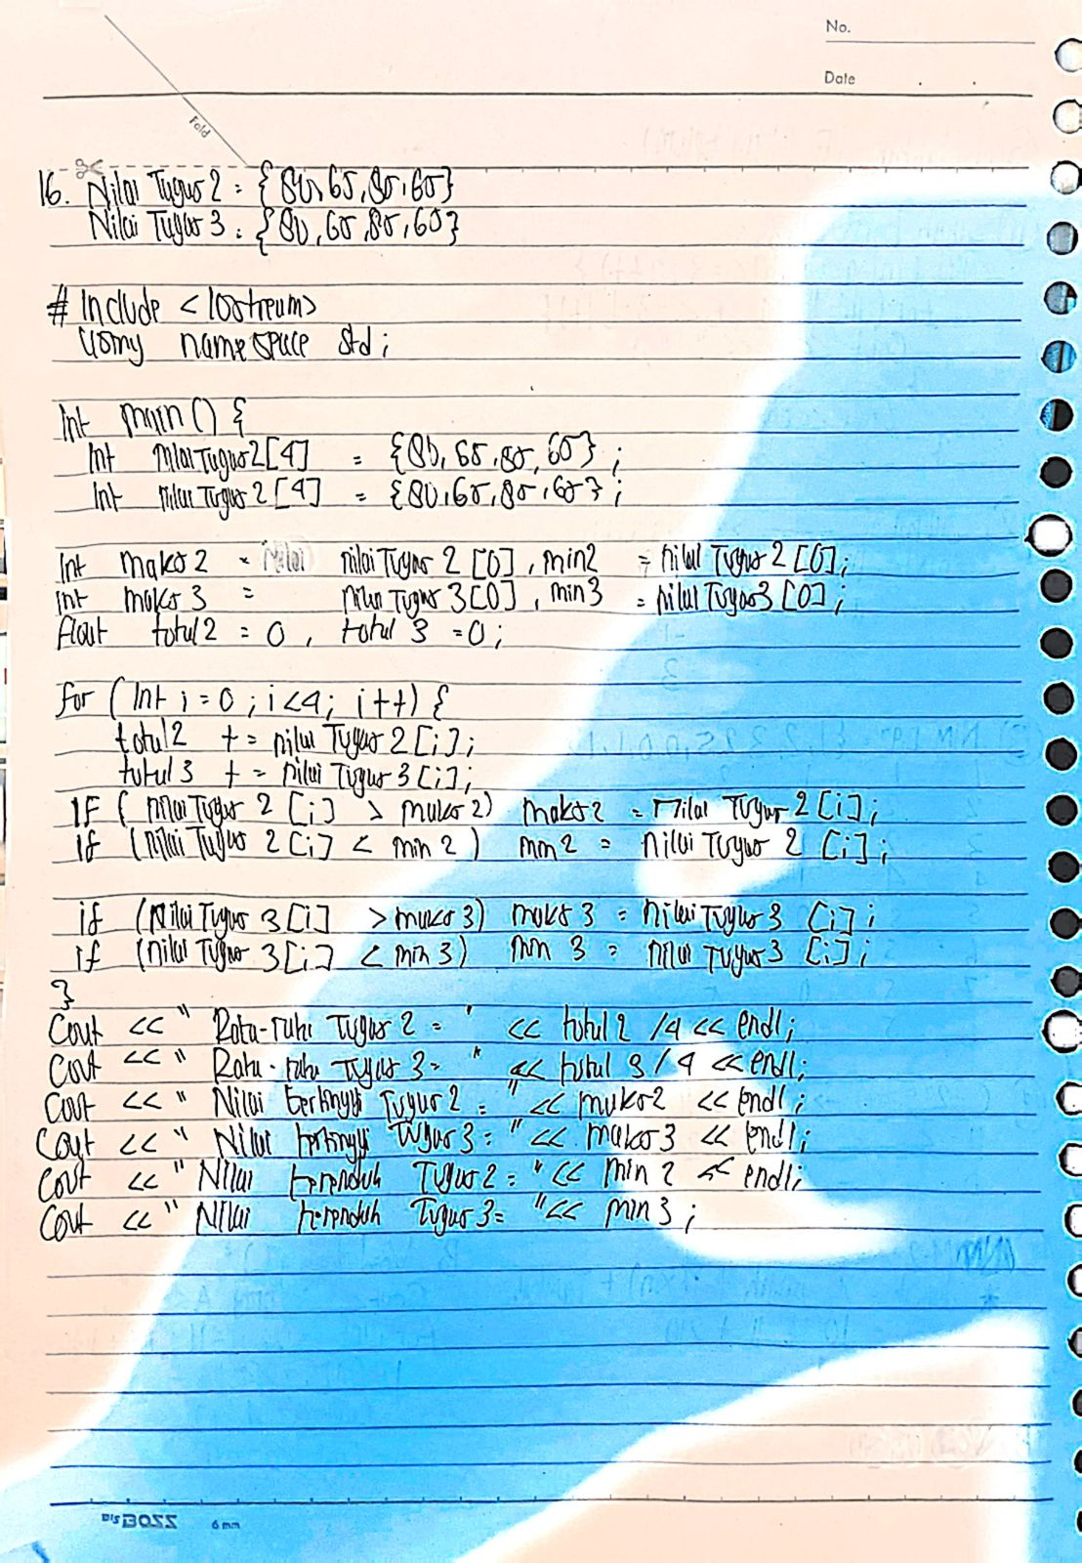

Nama : Gina atiyatul Alifa
NIM : 123250032
